
КОНКУРСНОЕ ЗАДАНИЕ «ЭССЕ»
Новик-Качан Е.А.,
Ставропольский край

ЧТО ГЛАВНОЕ В НАШЕЙ ПРОФЕССИИ – ЖЕЛАНИЕ УЧИТЬ ИЛИ ЖЕЛАНИЕ УЧИТЬСЯ?

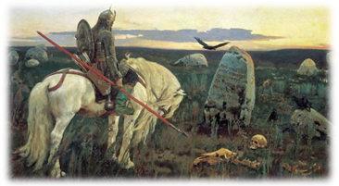
Картина первая «На распутье, или Как я стала УЧИТЬ»
Не хочется начинать своё эссе со слов, что всегда мечтала стать учителем, потому что это не совсем так. Моя детская, а затем и юношеская мечта была другой. Я хотела стать актрисой, играть в театре, сниматься в кино! Мечта! Но надо было определяться в жизни. Вот и стояла я как витязь на распутье… Куда идти, кем быть?
В школе безумно любила два, на мой взгляд, совсем несовместимых предмета: историю и химию. Передо мной встал вопрос, если не актриса, то, быть может, химик-технолог? Или историк?
Сейчас, с течением времени, я начинаю всё больше склоняться к тому, что у каждого человека есть судьба, и моя неуклонно направляла меня к школе. Я поступила в педагогический институт, и всё завертелось: интересная учёба, коллоквиумы, научные конференции, весёлые творческие вечера. Преподаватели помогли мне понять, что выбор профессии педагога в большей степени предопределён отношением человека к жизни, к людям. Студенческая жизнь пролетела быстро. Пять лет – и я молодой специалист, но опять на распутье: высшая школа и уже начатая работа над диссертацией… или просто школа, детские пытливые глаза, вечные, порой непредсказуемые вопросы, шумные перемены. Выбор для меня был очевиден.
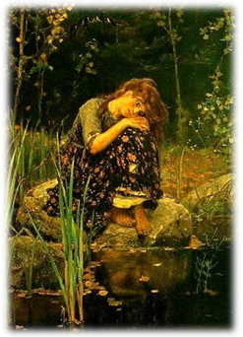
Картина вторая «Не до печали, или Как я стала УЧИТЬ и УЧИТЬСЯ»
В первый год работы в школе мне было не до печали. Должности учителя истории и педагога организатора по совместительству занимали всё моё время: утренники в начальной школе, дискотеки в старшей, линейки, выпуск газет. Это было именно то поле деятельности, где я могла реализовать свои несбывшиеся актёрские и режиссёрские мечты.
На уроках же дело обстояло совсем по-другому. Я была уверена, что у меня всё сразу получится. Я же дипломированный специалист, умею учить! Но, как показала жизнь, теория и практика не всегда дополняют друг друга.
Именно тогда поняла – я не только учу, я каждый день учусь чему-то новому, мне неизвестному. Учусь со своими учениками, нет, вернее, они учат меня. Учат не только разбираться в современных гаджетах, осваивать новые программы на компьютере, запоминать логотипы модных фирм, учат более интересному – быть открытой, искренней, не скрывать своих эмоций. Главное, за время работы в школе поняла: дети – наше зеркало, вернее, отражение того, кем мы на самом деле являемся. И если мы хотим, чтобы отражение было прекрасным, мы должны почаще смотреть в это зеркало!

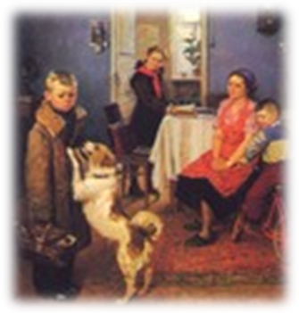
Картина третья «Опять двойка, или УЧИТЬСЯ сложно»
Когда я пришла работать в школу, нас чествовали как молодых специалистов: цветы, подарки. Мы стояли на сцене втроём: я в компании молодых учителей ОБЖ и технологии. Прошёл год, и школу покинул учитель безопасности жизнедеятельности, а затем и технолог.
Да, работать в школе с каждым годом становится всё сложнее и сложнее. Уже недостаточно знать свой предмет и учить детей. В последнее время изменились цели и задачи образования. На первый план выдвигаются не заученные факты и теоретические знания, а формирование жизненно необходимых практических умений. Поэтому я считаю, что главное – помочь ребёнку стать успешным человеком. Не сформировать личность, а создать условия для реализации её способностей; не вести проторенным путём познания, а научить решать практические задачи; помочь преодолеть неудачи, вовремя протянув руку.
Школа – это особое место, где слабые духом и не любящие свою профессию «не выживут». Учить сложно! А каждый день учиться, непрерывно профессионально самосовершенствоваться – ещё сложнее. Вывод для меня один: учитель – не профессия, учитель – призвание!

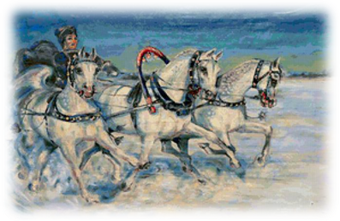
Картина четвертая «Как все успеть, или Темп аккомпанирует мечте…»
С чего начинается мой школьный день? С уроков. Чем заканчивается день для меня? Уроками. Казалось бы, замкнутый круг. Но в том-то и дело, что это круг, а не просто окружность. Он плотно заполнен разными событиями: приятными и не очень, встречами - интересными и скучными, замечаниями - моими и чужими, советами, нотациями (без этого не обойтись), разговорами, смехом, удивлением, шумными переменами, вкусными обедами в столовой, дежурством, совещаниями, собраниями, заседаниями. У меня насыщенная жизнь благодаря моей профессии. Мне некогда скучать.
Чтобы соответствовать требованиям времени, учитель должен быть немного впереди. Школа – это место, где надо спешить, где всегда надо что-то успеть: больше сделать, большему научить и большему научиться. Я заметила, что привычка торопиться вошла в мою жизнь. Думаю, школьный бешеный ритм всегда держит учителя в тонусе. Я поняла: для меня школа – это вечный двигатель!

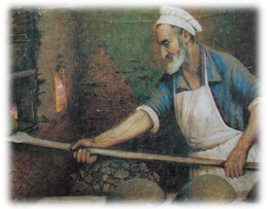
Картина пятая «Рецепт педагогического успеха, или Как УЧИТЬ?»
Каждый увлечённый своим трудом пекарь стремится создать лучший рецепт, чтобы приготовить самый вкусный хлеб. Несомненно, у педагога-профессионала есть немало рецептов педагогического успеха. Мой пока постоянно совершенствуется, но главными составляющими в нём всегда будут оставаться искренность в отношениях с людьми, стремление открывать им своё сердце и душу, искать в них самое лучшее.
История – это многогранная наука, она даёт возможность для выбора духовных ценностей. История преподносит нам примеры любви, ненависти, предательства. Я всегда говорю своим ученикам: «Через год, когда вы окончите школу, из вас, наверное, мало кто вспомнит, какие реформы провел Александр II или в каком году была Куликовская битва. И мне будет немного грустно. Ведь каждый человек должен знать историю своей страны, чтобы строить наше замечательное настоящее и будущее. Но не менее важно, чтобы вы стали людьми заботливыми, добрыми, ответственными, настоящими патриотами своей Родины».
Это мои приоритетные задачи, этому я должна их научить, это составляющие моего рецепта педагогического успеха.

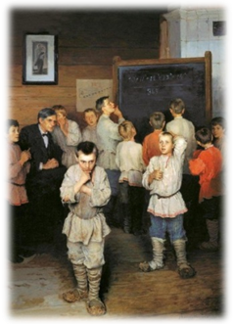
Картина шестая «А дети растут…»
На мой взгляд, самое интересное в школе – это не только учить и учиться, но и наблюдать, как растут дети.
Мы, педагоги, создаем будущее. От того, как сработаем, зависит успех нашей страны. Захожу сейчас в 11 класс на урок, и понимаю, что по ним я могу отсчитывать своё педагогическое время. Я пришла работать в лицей, и это были мои первые пятиклассники, которые знакомились с новым для них предметом – историей Древнего мира. А сейчас это уже взрослые юноши и девушки! Стала понимать, что я должна каждый день покорять всё новые высоты, чтобы быть достойной права на воспитание их, молодых! Интересно наблюдать, как меняются характеры, взаимоотношения, слушать их разговоры. Растут мои ученики, и расту я! Нет, не становлюсь старше, а именно расту – профессионально, творчески. Хочется, как написано в профессиональном стандарте педагога, «учить всех без исключения детей, вне зависимости от их склонностей, способностей, особенностей развития, ограниченных возможностей»! Хочется иметь возможность наблюдать за «ростом детей», а зачастую на это нет времени. Мы вынуждены писать отчёты, высчитывать какие-то проценты, всё время «мониторить и мониторить», как будто средний балл по предмету важнее, чем радостные возгласы моих пятиклашек.
Только с детьми, озорными, весёлыми, непослушными, любопытными, забываешь об отчётах и мониторингах, начинаешь верить в свою значимость, верить в них! Это ощущение глубокого внутреннего счастья. Ты вдруг понимаешь: их глаза, их слова, их сердца – самое важное в учительской жизни. Ради этого ощущения живу, ищу, читаю тонны книг, пробую, ошибаюсь, начинаю сначала…

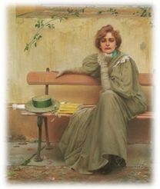
Картина последняя «Мечта»
Что главное в нашей профессии – желание учить или желание учиться? А может быть, просто желание? Основой любого нашего желания является интерес, мотивация и, наконец, мечта.
Мой мир начинается с мечты. Да, у меня их слишком много! Не могу выделить одну, они все важные: личные, материальные, профессиональные. И у моих учеников тоже есть свои мечты – маленькие и большие: получить пятёрку по контрольной, сдать ЕГЭ на 100 баллов, поступить в престижный вуз, стать победителем олимпиады, выиграть в спортивных соревнованиях. Многие мечты в детском и подростковом возрасте связаны со школой. А значит, нужны мы, учителя!
– Для чего? – спросите вы.
– Для того чтобы УЧИТЬ или УЧИТЬСЯ?
– А может для того чтобы СБЫВАЛИСЬ ДЕТСКИЕ МЕЧТЫ?

